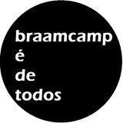PLATAFORMA “BRAAMCAMP É DE TODOS”

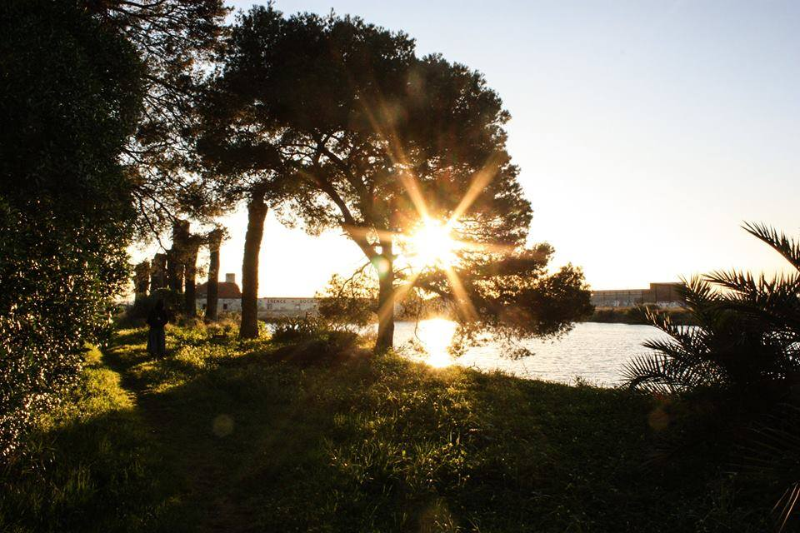
Seminário
“Que futuro para a QUINTA BRAAMCAMP?”
Data: 6 de julho de 2019
LOCAL: Anfiteatro do Sindicato dos Ferroviários - Barreiro
9h15 – 17h30

Objectivos do Seminário “Que futuro para a QUINTA BRAAMCAMP?”

- Dar a conhecer à população a Quinta do Braamcamp: a sua história e património cultural e ambiental.
- Contribuir para explicitar a importância da Quinta do Braamcamp para o desenvolvimento futuro do Concelho do Barreiro.
- Incentivar a mobilização dos barreirenses para impedir a venda da Quinta Braamcamp.

